會議名稱 | IMD經理人與交易員需求訪談會議
會議時間 | 20161116 (三) 13:40-16:00
會議地點 | R1303
報告人 | FIN會計：鍾旻宜(Rebecca)、江沛樺(Sarah)
紀錄 | 涂鏡敏
出席人員 | 資訊：林怡伶、陳洵敏(Yvonne)、楊雅婷(Vicky)、涂鏡敏(Jack)  FIN交割：王玫婷(Judy)、王璧妍(Niki)、郭旻菁  復華：魏素惠、陳思涵、王韋婷

會議內容摘要
- 參考資料：無

- FIN會計需求訪談與說明
  - 【傳票】
- 後續提供相關分錄，入進系統；期貨部分大致與國內期貨相同，但需新增幣別欄位
- 配息轉申購的情形，傳票以配息+申購方式，分二次入帳
- 每日配息基金，每周入帳一次
- 存入海外保證金時(一般是美元)，交易對手會自動轉匯成保證金幣別(如：日幣)，此部分的匯兌損益資料，不計入系統。

  - 【匯費設定】權責單位
匯費項目\單位 | IAD 中台 | FIN會計 | FIN交割 | 備註
申購匯費 |  |  |  | 待議
贖回匯費 | V
代操匯費 | V
配息匯費 |  | V
Rebate 匯費 |  | V

  - 【Rebate領取】上傳
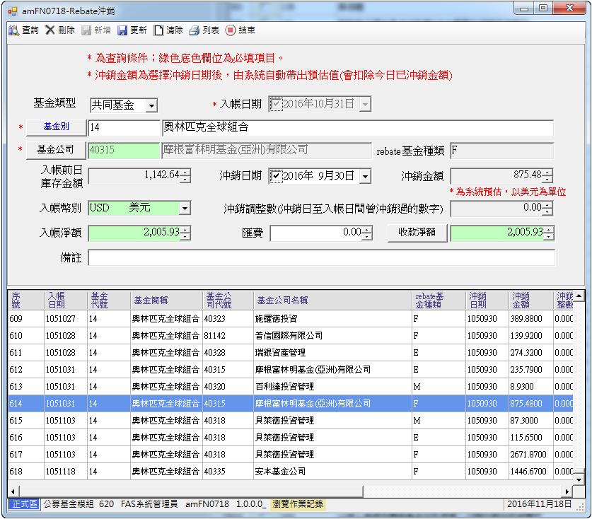
- 需新增欄位及權限控管如下
- 帳號(FIN會計)
- 銷項稅額(FIN會計)
- Rebate金額(IAD中台)
- Rebate估算由IAD中台確認
  - 【其他】
- 計算損益時，匯費不算入
- 基金申請書用印權責單位為FIN交割

決議事項

待執行事項追蹤
Item | Issue | Open Date | Description | Assigned  To | Target  Date | Date Closed
1
2
3

修訂紀錄
提出者 |  | 修訂日期 | 修訂內容 | 補充說明

